Para executar o Client.jar

Use o no terminal no sistema operacional Linux:

java -jar Client.jar

Client

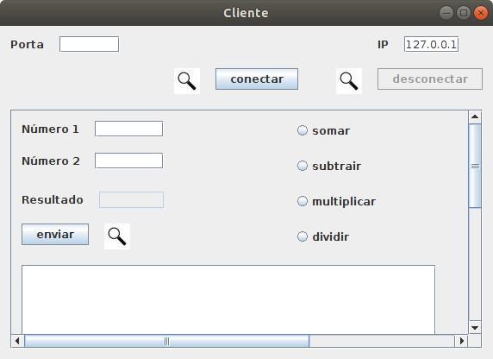

Os ícones de lupa, servem para visualizar o código para cada função.

Exemplo clicar na lupa do botão conectar.

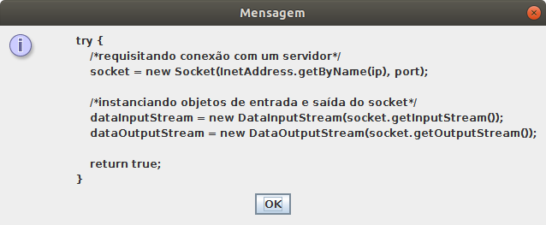

Deve ser inserido a porta na qual deseja se conectar, o ip está estático.

Exemplo inserindo porta 10000.

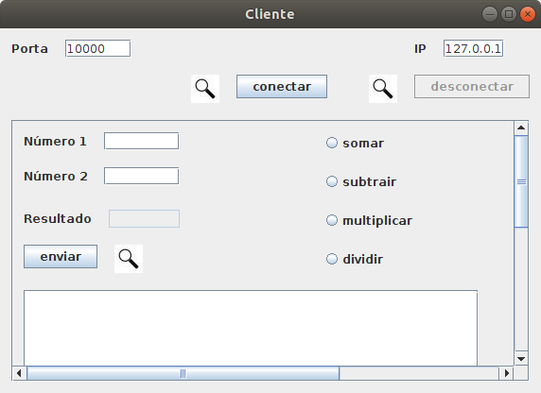

Então deve-se clicar no botão conectar, para conectar-se ao servidor.

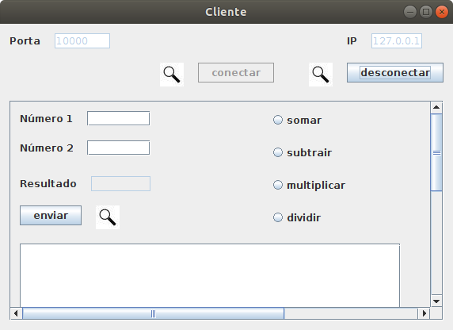

Após se conectar deve ser inserido o número 1, número 2 e então escolher qual operação deseja.

Exemplo número 1 : 5 e número 2 : 3 , e a operação de multiplicação.

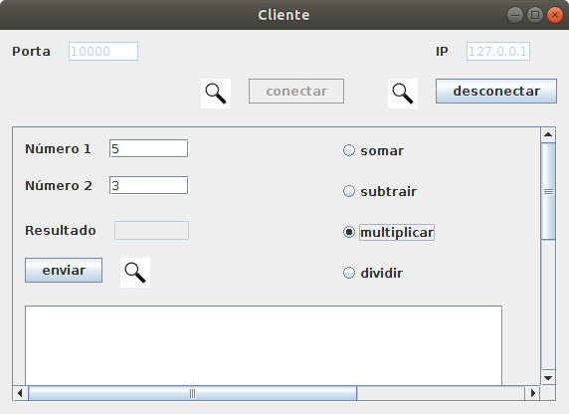

Após preencher os campos devidamente apenas deve clicar no botão enviar para obter o resultado.

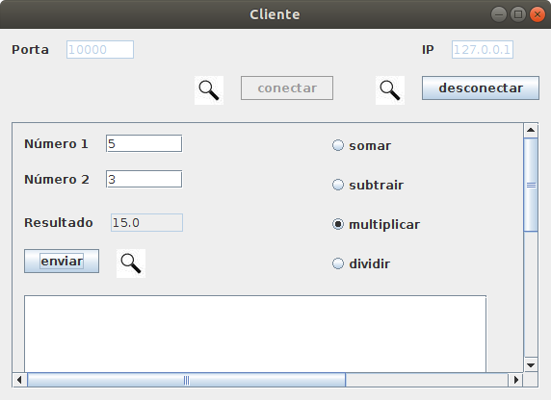

Caso queira desconectar do servidor basta clicar no botão desconectar.

